1. 账号权限
2. 总后台：

[http://shop.tanmusic.cn/admin/index.php](http://shop.tq.com/admin/index.php)

adminy

daayii123

1. 商家后台

[http://shop.tanmusic.cn/mall/index.php?app=seller_center](http://shop.tq.com/admin/index.php)

seller

daayii123

1. 其他
2. 其他

1.根目录\data\config\config.ini.php

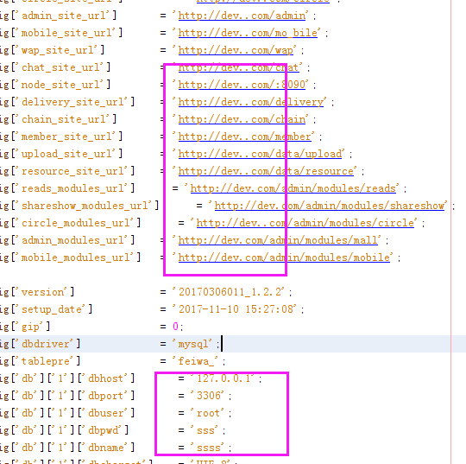

修改成自己信息

2.验证码不能用

根目录\version.php

is_server_run改为1

****运行环境：****  
1、操作系统：推荐使用Liuux，可以兼容Windows（最好别用，IM组件不支持），

1. WEB服务器：Apache或Nginx，不支持IIS，WINDOWS建议使用phpStudy 2014.10.02环境。  
   3、数据库：MYSQL5.1及其以上  
   4、PHP5.3、PHP5.4、PHP5.5、PHP5.6安装ioncube loade 6.0.9及以上版本
2. 暂时对PHP7不支持。

本次升级内容较多，细节就不做阐述，主要修复了阿里云服务器屏蔽25端口邮件无法发送，和微信支付、支付宝支付的相关升级，同时调整了API核心机制为微信H5支付提前做部署。

重要说明：

1、必须先安装ioncube loader扩展，教程地址：http://www.feiwa.org/thread-56-1-1.html

2、安装时数据库前缀请勿修改，必须为“feiwa_”，一旦修改有些地方会报错。

3、如果需要官方演示站的首页和分类等数据请前往官方论坛直接下载，按照说明进行操作即可，演示数据包内不含商品。下载地址：http://www.feiwa.org/thread-83-1-1.html

4、本次发布的为非开源版，手机端不提供商家管理中心和物流自提站，其他功能均已经提供。

**5、免费演示版不提供任何技术支持，请勿打扰客服。**

商家管理中心：http://shop.tanmusic.cn/member/index.php?app=login 买家登录名：buyer  密码：123456  
卖家管理中心：http://shop.tanmusic.cn/mall/index.php?app=seller_login  买家登录名：tanmusic  密码：123456  
门店管理中心：http://shop.tanmusic.cn/chain/index.php?app=login  门店登录名：chain 密码654321  
物流自提站：http://shop.tanmusic.cn/delivery/index.php?app=login  自提站登录名：delivery 密码123456  
  
手机和微信：  
手机首页：http://shop.tanmusic.cn/wap/    
买家中心：http://shop.tanmusic.cn/wap/tmpl/member/login.html买家登录名：buyer  密码：123456  
买家中心：http://shop.tanmusic.cn/wap/tmpl/seller/seller.html 买家登录名：seller  密码：123456  
自提站：http://shop.tanmusic.cn/wap/tmpl/delivery/login.html 自提站登录名：delivery 密码123456